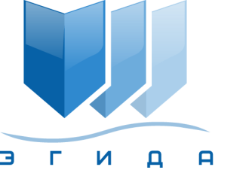 | Ассоциация саморегулируемая организация арбитражных управляющих «Эгида»

170020, г.Тверь, Петербургское ш., д.53 А, оф.34 Б
Телефон: +7 (916) 999-91-01
E-mail: info@egida-sro.ru

Материалы Общего собрания членов

Ассоциации СРО «Эгида» «26» апреля 2018 г.

Вопрос № 5.

Решением Общего собрания членов Ассоциации СРО «Эгида» от 26.05.2017 г. сформирован исполнительный орган – Правление Ассоциации в следующем составе: Корзун Ирина Владимировна, Хашханоков Артур Кимович, Терентьев Дмитрий Валентинович. Обязанности председателя Правления Ассоциации возложены на Корзун Ирину Владимировну 26 мая 2017 г.
Для удобства осуществления деятельности Ассоциации необходимо привести к соответствию сроки начала действия полномочий Правления Ассоциации срокам ежегодного очередного Общего собрания членов Ассоциации.

Предлагается:

- Досрочно прекратить полномочия председателя Правления Ассоциации СРО «Эгида» Корзун Ирины Владимировны 26 апреля 2018 года.

